- 电磁波的实验证实

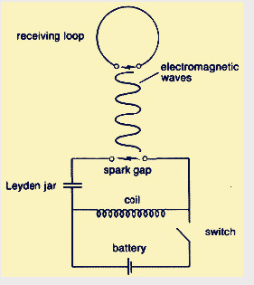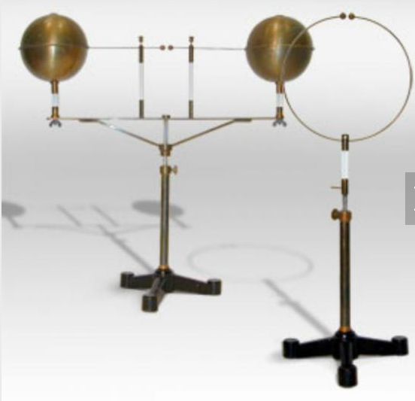
图-1 （a）电磁波探测原理示意图 （b） 探测器件

1888年，德国物理学家赫兹用实验证实了电磁波的存在。赫兹打开了电磁波的大门，全世界的科学界立刻轰动起来。但美中不足的是，赫兹的仪器还不能在实际中应用，他检测电磁波的电波环过于简单，灵敏度很低。有关实验在遮盖幕布的实验室进行时，只有紧挨仪器的人，才能勉强看到微弱的火花。
2、“铁屑效应”与检波器
1890年，法国物理学家布兰里大重复赫兹实验时，发现了“铁屑效应”：当有电磁波产生的时候，装在玻璃管里的铁屑立刻就会活跃起来，它们紧紧地挤作一堆，让电流比较顺利地通过。布兰里就根据铁屑效应的原理对赫兹的接收器加以改进，制成了金属屑检波器，把装有细铁屑的玻璃管两头都接上导线和电池。同年，布兰里使用金属屑检波器，使电磁波的探测距离增加到140米。
赫兹的实验结果公布后，波波夫开始了有目的的研究，他复制了赫兹的实验。
1889年，在某地军官大会上，波波夫作了题为“光电现象间关系的最新研究”的讲演，预言：“人类的机体中还没有能够觉察电磁波的感觉器官，假如发明了这样的仪器，使我们能够觉察电磁波，那么电磁波就可以用来远距离传播信号。”1895年4月25日（5月7日），在彼得堡俄国物理化学会的物理分会上，波波夫宣读了论文《金属屑同电振荡的关系》，并且表演了他发明的无线电接收机。探测出发射机在约60米距离内发送的无线电信号。
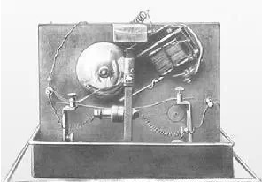
图-2 波波夫于1894年发明了第一架无线电接收器

- “爱迪生”效应与电子管

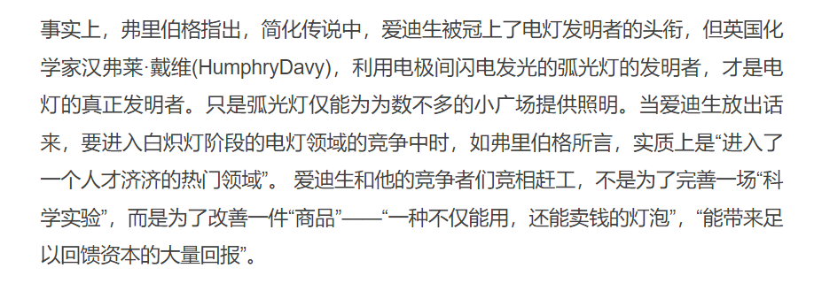

1879年，爱迪生发明碳丝电灯---寿命太短：因为碳丝难耐电火高温，使用不久即告“蒸发”。1883年他忽发奇想：在灯泡内另行封入一根铜线，也许可以阻止碳丝蒸发，延长灯泡寿命。经过反复试验，碳丝虽然蒸发如故，但他却从这次失败的试验中发现了一个稀奇现象，即碳丝加热后，铜线上竟有微弱的电流通过。铜线与碳丝并不联接，哪里来的电流？难道电流会在真空中飞渡不成？
敏感的爱迪生肯定这是一项新的发现，并想到根据这一发现也许可以制成电流计、电压计等实用电器。为此他申请了专利，命名为“爱迪生效应”。
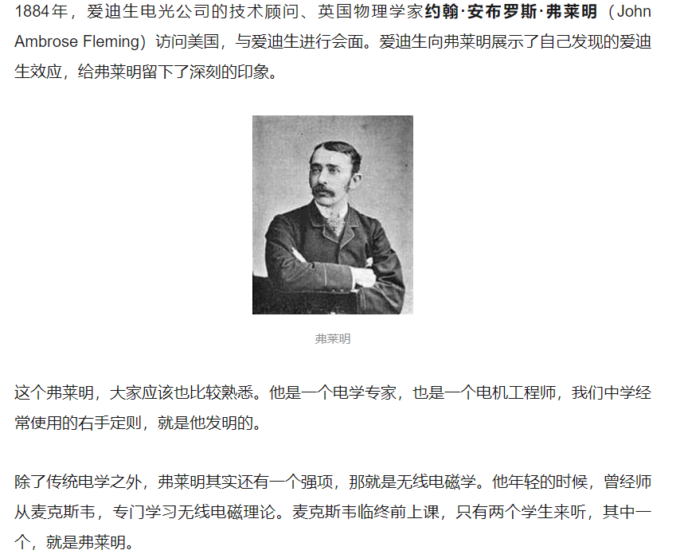

弗莱明(1849—1945)从1889年开始，用直流电与交流电多次重复过爱迪生效应。后来他与马可尼合作，帮助马可尼设计了1901年横跨大西洋的无线电报试验中所用的发射器。1904年，弗莱明又回到了他所喜爱的爱迪生效应的研究工作，想利用爱迪生效应制造一种高性能的电磁波器，以代替性能较差的检波器（金属屑检波器）。
一天，他在偶然中发现了一个伟大的秘密：在一个真空管中放进两块金属板，一个是正极板，一个是负极板。当加热负极时，就有电子流入正极;当正极加上无线电信号时，通过的电流也随之发生起伏。这就是二极管的发明。最早的电子管就在这一年——1904年诞生了。
二极管是一项崭新的发明．它在实验室中工作得非常好．可是，它在实际用于检波器上却很不成功，还不如同时发明的矿石检波器可靠．因此，对当时无线电的发展没有产生什么冲击。二极管的发明，为三极管这个划时代的发明创造了条件。
美国从事无线电信号检波工作的德福雷斯特对真空二极管有了新的想法：如果能够让这种二极管进行无线电信号放大，那是不是能将无线电波传送到更远的距离呢？是不是能开启一个崭新的电子时代呢？
首先制作了一个真空灯泡，把一段白金丝安装在灯泡里，作为灯泡的第一个电极，在其旁边又焊接了一个金属网做第二个电极，实验的结果发现，果然能起无线信号检波作用。当然，他并没有就此结束实验，他又在两个电极的中间焊接上一个电极，这个电极的材料是锡箔，用作第三个电极。只要给第三极加上一个另外的电信号，就能够让第二个电极的信号发生变化，这个信号会成比例的放大，完全实现了他之前的想法，这可是电子界一个极其重大的发现。

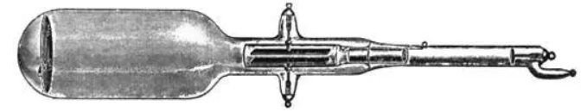
图-3 电子三极管

电子三极管不仅反应更为灵敏、能够发出音乐或声音的振动，而且，集检波、放大和振荡三种功能于一体．
许多人都将三极管的发明看作电子工业真正的诞生起点．德福雷斯特自己也非常惊喜，认为“我发现了一个看不见的空中帝国”．
1906年6月，德福雷斯特发明的真空三极管获得了专利权

